ÉPREUVE pratique d’évaluation des compétences expérimentales en Sciences de la vie et de la Terre (SVT)
Baccalauréat à partir de la session 2023

Table des matières
Introduction 3
1. Une évolution de l’épreuve de l’ECE 3
a. Une petite histoire de l’ECE 3
b. L’évolution des compétences évaluées lors de la session 2023 4
2. L’architecture des situations d’évaluation de la banque 2023 5
a. Une architecture commune en deux parties 5
b. L’introduction des situations d’évaluation 6
c. Les ressources 6
d. La partie A : appropriation du contexte ; (proposition d’une stratégie) et activité pratique 7
e. La partie B : communication et interprétation des résultats ; (prolongement de la stratégie pour répondre au problème posé) ; conclusion 7
3. Unité et diversité des situations d’évaluation à partir de la session 2023 8
a. La mise à l’épreuve du système explicatif par l’élaboration d’une stratégie en début d’épreuve 8
b. La mise à l’épreuve du système explicatif par l’élaboration d’une stratégie en fin d’épreuve 8
c. La mise à l’épreuve du système explicatif par la « Reproductibilité des résultats » 10
4. Les fiches « sujet — candidat » 10
5. Les compétences évaluées dans les différents sujets et les modalités d’évaluation 10
a. L’évaluation de l’étape de réalisation pratique 10
b. L’évaluation de l’étape de communication et d’interprétation des résultats 13
c. L’évaluation de l’étape spécifique 14
d. L’évaluation de l’étape de conclusion finale 15
6. Les différents types d’évaluation et leurs modalités 16
7. L’oral dans les différents temps de l’épreuve d’ECE 16
8. La fiche barème-évaluation 17
9. Le déroulement de l’épreuve 18
10. La formation des élèves 19
a. La formation aux démarches scientifiques et au sens critique 19
b. La formation aux gestes techniques 20
c. La formation à la communication des résultats 21
d. La formation à l’autonomie 22
e. La formation à la sécurité 23
II. Des documents et des sites ressources pour accompagner l’ECE 23
Conclusion 24
Annexe 1 : Utiliser des outils statistiques afin de porter un regard critique sur sa pratique expérimentale 25
Annexe 2 : différentes techniques possibles pour déterminer le champ d’observation du microscope 28
Annexe 3 : Interprétation et conclusion 29

Introduction
Les nouveaux programmes mettent l’accent sur les compétences associées à la pratique de la réflexion scientifique et à la capacité à exercer son sens critique, indispensables pour de futures études scientifiques, mais aussi pour appréhender les questions éthiques ou sociétales. L’évolution de l’ECE à compter de la session 2023 s’inscrit dans cette logique.

En début d’année 2022, afin de pouvoir dès cette année, préparer les élèves dès la classe de première, à une évolution de l’ECE, a été mis à disposition de l’ensemble des IA-IPR de SVT, un dossier contenant le vadémécum destiné à préparer les élèves à l’ECE lors de la session 2023 du baccalauréat.

Suite à la présentation de la version initiale et grâce aux nombreux retours dont nous avons été destinataires, nous avons mis à jour et enrichi le vadémécum pour apporter des précisions et répondre à vos propositions.
Les modifications apportées ne changent en rien le sens donné début 2022. Elles clarifient davantage les évolutions souhaitées tant au service de la mise en œuvre des enseignants que de la passation par les candidats au moment de l’épreuve. Les spécimens montrent en particulier que les matrices servant à présenter les sujets aux candidats sont légèrement différentes. Nous espérons que cette nouvelle version du vadémécum, qui remplace la précédente, facilitera encore davantage la tâche des enseignants tant dans la phase de formation des élèves que dans la partie passation de l’épreuve.

Une évolution de l’épreuve de l’ECE

Une petite histoire de l’ECE

L’épreuve d’ECE a considérablement changé au cours du temps. Les premiers groupes de recherche se sont formés dès la réforme du lycée de 1995 (disparition des filières C et D et création de la filière S et du baccalauréat S) afin d’expérimenter une évaluation des capacités expérimentales, mais l’épreuve n’est devenue obligatoire avec l’inscription d’une note sur le livret scolaire qu’à partir de l’année scolaire 2002 – 2003.
Au départ, il ne s’agissait pas d’évaluer des compétences, mais des capacités. Le sigle de l’épreuve était le même, mais sa signification différente (Évaluation des Capacités Expérimentales).
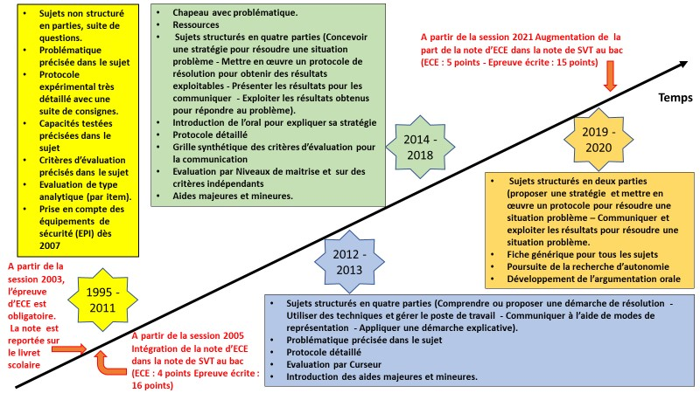
Figure 1 : l’évolution de l’épreuve d’ECE de 1995 à 2022

L’épreuve d’ECE a donc fortement évolué, mais dans une continuité qui s’organise autour de cinq axes :
- La primauté d’une activité pratique pour résoudre en biologie ou en géologie, une problématique donnée. Cette activité pratique intègre ou non le numérique.
- Le développement de l’autonomie des élèves que celle-ci soit conceptuelle (conception d’une stratégie ; choix du mode de communication), organisationnelle (gestion du temps/des appels à l’examinateur, de l’espace de travail) ou pratique (protocoles expérimentaux allégés).
- L’introduction de l’argumentation orale.
- Un important travail sur l’évaluation avec le développement d’une évaluation par compétences identifiées, la mise en place d’une évaluation par curseurs et niveaux de maîtrise des compétences, différenciée par l’introduction des aides majeures et mineures.
- Une sensibilisation à la sécurité.

b. L’évolution des compétences évaluées lors de la session 2023

La version 2023 de l’épreuve pratique d’Évaluation des Compétences Expérimentales (ECE) s’inscrit dans la continuité décrite ci-dessus. Elle vise à diversifier les compétences testées lors de l’épreuve, se rapprochant ainsi de l’ensemble des compétences travaillées en formation dans le cadre des nouveaux programmes. Il s’agit en particulier de celles associées à la pratique de la réflexion scientifique et à la capacité à exercer son sens critique.

Les sciences expérimentales visent à expliquer le monde qui nous entoure. Pour cela, les scientifiques utilisent des démarches scientifiques dans lesquelles ils cherchent à résoudre des problèmes en formulant des hypothèses qui seront ensuite testées. Les connaissances ainsi établies permettent de construire des systèmes explicatifs cohérents qui pourront être à leur tour testés pour en connaitre leurs limites.

Notre enseignement des sciences vise à construire ces systèmes explicatifs du monde cohérents selon deux modalités :
- la transmission de savoirs scientifiques reconnus, car étayés par des expériences ou des mesures dont les résultats ont été analysés, traités et communiqués à d’autres ;
- l’acquisition de nouvelles connaissances par la mise en œuvre de démarches scientifiques : avoir recours à des expériences ou des mesures pour construire des preuves expérimentales ; remettre en question les résultats obtenus ; discuter de leur domaine de validité ; vérifier ou améliorer la qualité des données obtenues ; traiter un grand nombre de données ; etc.

Un candidat au baccalauréat est davantage dans la posture d’une transmission de connaissances étayées par des expériences, des mesures lors de la partie écrite et plutôt en situation de recherche personnelle au moment de l’épreuve pratique.
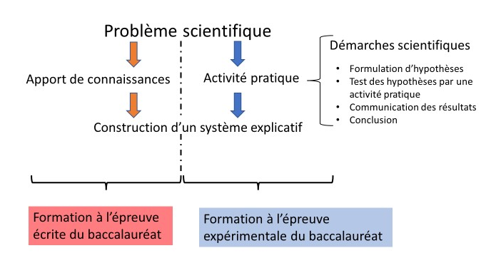
Figure 2 : les objectifs de l’enseignement des SVT

Jusqu’à la session 2023, les sujets proposés permettaient d’évaluer la compétence des élèves à construire et mettre en œuvre une stratégie puis de communiquer leurs résultats et de les exploiter afin d’établir une notion et de construire un système explicatif.
Les nouveaux sujets vont élargir le spectre des activités scientifiques. La diversification des sujets d’ECE doit permettre de tester le système explicatif établi (flèches orange sur le schéma de la figure 3) ou d’évaluer la fiabilité des résultats ayant permis de l’établir (flèches rouges sur le schéma de la figure 3).
Plus précisément, il sera possible d’envisager :
- les limites du système explicatif construit ou proposé, cela peut être en vérifiant sa validité ou sa complétude (test d’une représentation du réel), en établissant les limites de son champ d’application (généralisation du phénomène) ou bien encore en cherchant à l’affiner en menant une étude plus précise (poursuite de la stratégie) ;
- la reproductibilité des résultats de l’activité pratique réalisée permet d’assurer la validité des mesures et des données obtenues et par voie de conséquence la robustesse du système explicatif construit.

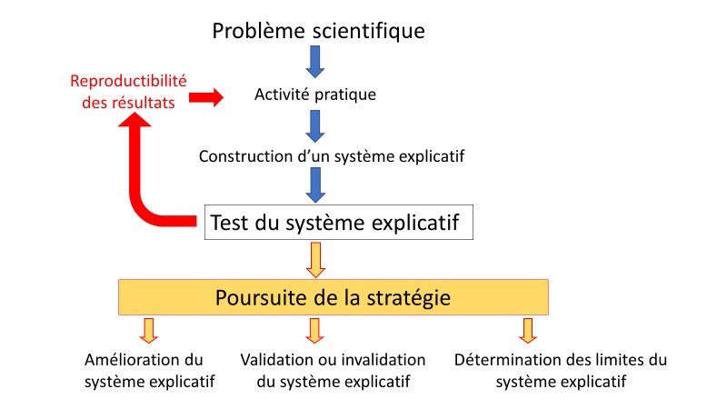
Figure 3 : les possibilités de test d’un système explicatif dans les nouveaux sujets d’ECE

Les situations du type d’avant 2023 « élaboration d’une stratégie en début d’épreuve », s’enrichiront de données permettant aux candidats de porter un regard critique sur les résultats qu’ils ont obtenus et qu’ils puissent ainsi élaborer une réelle conclusion bien distincte de l’interprétation.

L’architecture des situations d’évaluation de la banque 2023

Une architecture commune en deux parties

Les sujets d’ECE comprendront deux parties A et B qui différeront selon les sujets :
- quand le sujet demande d’élaborer une stratégie pour commencer la démarche, situation correspondant à celle des sessions antérieures (cadre supérieur de la figure 4 proposée ci-dessous) ;
- quand le sujet propose pour poursuivre la mise en œuvre pratique, de vérifier la reproductibilité, de généraliser, de poursuivre la stratégie ou de tester une représentation (cadre inférieur de la figure 4 ci-dessous).
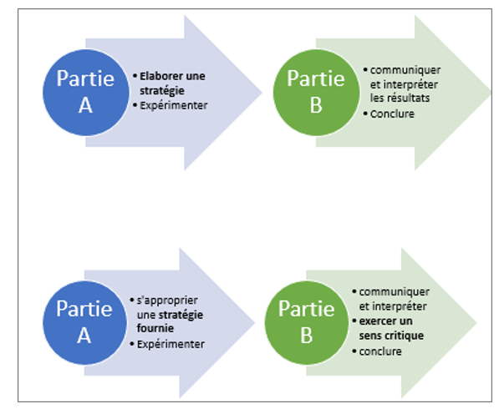
L’étape spécifique est l’étape où selon les sujets le travail demandé ou le moment de sa réalisation est différent. Il peut s’agir de l’élaboration d’une stratégie en début ou en fin d’épreuve, du test d’une représentation du réel, de la généralisation du phénomène ou bien encore du test de la reproductibilité des résultats.

Légende :
Le cadre supérieur du tableau présente les sujets où il est demandé une conception initiale d’une stratégie (étape spécifique dans la partie A).
Le cadre inférieur du tableau présente les sujets où la stratégie est donnée et où l’étape spécifique se situe dans la partie B.
Figure 4 : schématisation des parties A et B des différents types de sujets.

L’introduction des situations d’évaluation

Toutes les situations d’évaluation débutent par un temps d’appropriation pendant lequel une situation problème est clairement établie. Ce temps situé dans l’introduction du sujet (appelé contexte ou chapeau) permet de préciser la situation de recherche.
Il s’agit de donner le sens de la recherche à effectuer et permettre le travail d’investigation. Il est donc indiqué sur la fiche sujet du candidat, au niveau du contexte, un problème ou une question.

Les ressources

Des ressources sont toujours proposées aux candidats en début d’épreuve : ce sont les ressources initiales. Dans certains sujets, une deuxième série de ressources sera proposée pendant l’épreuve, on parlera de ressources complémentaires.
Les ressources initiales comportent des documents indispensables à la compréhension ou à la réalisation du sujet. Le nombre de documents est limité afin de ne pas augmenter le temps de lecture du sujet. Celles-ci sont données sur une feuille indépendante en même temps que le sujet.
Dans le cas des situations de type « test d’une représentation du réel », celle-ci est présentée dans ces ressources initiales.
Les éventuelles ressources complémentaires sont données sur une feuille indépendante en un second temps aux candidats. S’ils sont dans une situation d’élaboration de stratégie en début d’épreuve, le document complémentaire est fourni par l’examinateur lors d’un échange avec le candidat pour que celui-ci mène une réflexion critique sur les résultats qu’il a obtenus et construise sa conclusion.
S’ils sont dans les autres cas de sujets, les ressources complémentaires pourront être apportées en un ou deux temps, en début d’étape spécifique et éventuellement au cours ou en fin d’étape spécifique, pour que celui-ci puisse construire sa conclusion.

La partie A : appropriation du contexte ; (proposition d’une stratégie) et activité pratique

La partie A permet soit de fournir la stratégie au candidat, soit de l’engager à en élaborer une. Elle conduit dans les deux cas à mettre en œuvre le protocole de l’activité pratique (ou de la manipulation).
La mise en œuvre du protocole de l’activité pratique est présente dans tous les sujets. Il est réaffirmé, dans cette épreuve d’ECE, la primauté des activités pratiques.

La partie B : communication et interprétation des résultats ; (prolongement de la stratégie pour répondre au problème posé) ; conclusion

La partie B permet de communiquer les résultats obtenus lors de l’activité pratique réalisée. Le type de communication est laissé au choix des candidats. Il est possible d’utiliser une représentation mathématique (tableau, graphique, histogramme, diagramme…) ou iconographique (dessin, schéma, photographie, film…). Celle-ci est complétée par du texte qui apportera des informations supplémentaires indispensables à la compréhension de la représentation. La communication ne peut pas se limiter à un texte seul.
La réalisation de l’activité pratique apporte des informations qui sont exploitées lors de l’interprétation. Le candidat doit alors expliquer en quoi les résultats qu’il a obtenus lors de l’activité pratique, lui permettent de répondre totalement ou partiellement au problème initialement posé.
Dans cette partie B, si l’élaboration de la stratégie a eu lieu en début d’épreuve, le candidat doit exercer son sens critique, en utilisant un document présent dans les ressources initiales ou donné dans des ressources complémentaires pour conclure.
Conclusion = Interprétation + Bilan de sa réflexion critique
Dans le cas d’une partie B qui comprend l’étape spécifique, le candidat poursuit la stratégie ou teste la reproductibilité des résultats. L’apport de ces nouvelles données ainsi que les informations des ressources complémentaires (en un ou deux temps ; cf. le paragraphe 2.c.), lui permet de repartir de l’interprétation afin de la compléter ou de la relativiser voire de l’invalider. La conclusion reprend donc les résultats de l’activité pratique réalisée par le candidat (interprétation) et les résultats de l’étape spécifique.
Conclusion = Interprétation + Bilan de l’apport de l’étape spécifique
Dans tous les sujets, la conclusion reprend donc l’ensemble du travail fait lors de l’épreuve.

Unité et diversité des situations d’évaluation à partir de la session 2023

La figure 3 montre bien l’unité des sujets d’ECE et leur diversité qui se fait seulement selon trois modalités :
- pour les sujets où les candidats élaborent une stratégie dès le début de l’épreuve, ils devront prendre du recul sur les résultats de la recherche débutée dans la première partie de l’épreuve ;
- pour les autres sujets, ils pourront :
  - soit vérifier la validité ou la complétude (test d’une représentation du réel), en établissant les limites de son champ d’application (généralisation du phénomène) ou bien encore en cherchant à l’affiner en menant une étude plus précise (poursuite de la stratégie) ;
  - soit s’assurer de la reproductibilité des résultats de l’activité pratique réalisée, de la validité des mesures et des résultats obtenus et par voie de conséquence la robustesse du système explicatif construit.

Tous ces prolongements interviennent tout le temps et en même temps dans une démarche de recherche, si bien que les sujets d’ECE sont souvent difficilement attribuables à une catégorie ou à une autre. Même si nous pouvons identifier des différences que nous allons expliciter entre les sujets, celles-ci ne justifient pas d’indiquer sur les fiches des candidats des typologies de sujets comme le précédent vadémécum le suggérait.

La mise à l’épreuve du système explicatif par l’élaboration d’une stratégie en début d’épreuve

Dans notre enseignement de SVT, l’élaboration d’une stratégie pour répondre à un problème posé est une activité travaillée dès le collège. Jusqu’à la session 2023, tous les sujets proposaient d’élaborer initialement une stratégie incluant la mise au point et la mise en œuvre d’un protocole. La nouvelle banque proposera toujours ce type de sujet enrichi cependant d’un document qui se situera dans les ressources initiales ou de préférence dans les ressources complémentaires. Ce document permettra au candidat d’exercer son esprit critique sur l’expérimentation qu’il a menée, en particulier sur les données expérimentales obtenues.
Donc, dans ces sujets, les candidats s’appuient sur un type d’activité pratique imposé (observation, expérimentation, traitement numérique de données…) et un protocole neutre au niveau de la stratégie et qui est à préciser au niveau technique. Ils se confrontent au réel de la manipulation pour construire une stratégie précise et opérationnelle afin d’apporter une réponse au problème initialement posé. En fin d’épreuve, les candidats portent un regard critique sur leurs propres résultats en les confrontant à leurs connaissances et/ou aux données issues des ressources initiales ou éventuellement complémentaires.

La mise à l’épreuve du système explicatif par l’élaboration d’une stratégie en fin d’épreuve

Dans un premier temps le candidat s’est approprié la situation problème et a réalisé une activité pratique (stratégie et protocole imposés) puis il a rendu compte et interprété à l’écrit ses résultats.
Cependant, la stratégie conduite n’apporte alors, qu’une solution temporaire et partielle qu’il est possible de compléter. Le candidat devra alors proposer une nouvelle stratégie permettant d’aller plus loin dans la recherche.

Pour illustrer ce propos par des exemples concrets, on peut prendre :

- Le cas d’une situation d’évaluation où une personne présente une pathologie d’origine génétique. La stratégie imposée caractérise cette maladie au niveau cellulaire. Le candidat peut alors proposer en prolongement de l’étudier à l’échelle moléculaire. Il peut proposer d’utiliser des logiciels de base de données moléculaires ou de réaliser une électrophorèse pour comparer des molécules de sujets malades ou non. Ainsi le deuxième temps de recherche précisera l’origine de la maladie en passant du niveau cellulaire au niveau moléculaire.
Deux remarques :
- lorsque le candidat propose à l’oral à l’examinateur de faire par exemple une électrophorèse, celui-ci le laisse seul, le temps qu’il conçoive sa stratégie puis revient pour l’évaluer à l’oral et lui apporter éventuellement des aides. Il termine cette étape spécifique en lui donnant le résultat de l’expérience envisagée afin que le candidat puisse conclure à l’écrit.

- il s’agit de suivre le candidat dans la proposition qu’il fait et non de lui imposer par une activité supplémentaire à interpréter. La poursuite de stratégie doit être celle du candidat et non celle du professeur. Ce type de sujet implique que les candidats maitrisent un ensemble d’outils techniques afin de pouvoir imaginer et proposer une activité complémentaire.

- Le cas du sujet zéro qui présente un modèle de la disparition de l’océan alpin par subduction sous la plaque africaine, soit de l’ouest vers l’est. L’étude d’ophiolites (du Chenaillet, du Mont Viso et du Queyras) montre par les transformations minéralogiques qu’il y a eu un enfouissement plus ou moins important de ces roches (subduction). La stratégie proposée permet donc de valider le phénomène de subduction, mais l’interprétation faite par le candidat suite à son étude ne lui permet que de déterminer ce point du système explicatif. Il doit donc envisager à l’oral de rechercher les moyens de déterminer le sens de la subduction. Suite à cette proposition, l’examinateur donnera alors la ressource complémentaire (une carte de l’intensité du métamorphisme) qui lui permettra de déterminer le sens de la subduction et ainsi en conclusion de valider l’ensemble du système explicatif proposé.

- Le cas d’un autre sujet zéro qui établit les étapes d’un cycle orogénique avec en particulier l’existence d’une suture ophiolitique. La première partie de l’épreuve permet d’identifier les caractéristiques du phénomène en mettant en évidence les éléments constitutifs de celui-ci (étapes, structures caractéristiques, événements…). Cela revient à définir un modèle de fonctionnement qui pourra être testé dans des situations analogues afin de questionner l’universalité du phénomène étudié. En effet, le fait de mettre en évidence un phénomène biologique ou géologique par une seule activité sur un cas particulier ne permet pas d’envisager forcément sa généralisation. Plus les différents cas envisagés présenteront le même phénomène biologique ou géologique et plus sa généralisation sera justifiée. A contrario, l’existence de contre-exemples limitera ou interdira la généralisation. Pour argumenter de la possibilité de généralisation, le candidat pourra disposer après des échanges avec l’examinateur, de ressources complémentaires qui permettent d’étudier un (ou des) cas analogue(s) et de discuter en conclusion de la généralisation ou non du phénomène.
Ces trois exemples nous montrent bien les compétences à maîtriser lors de cette épreuve d’ECE : faire preuve d’une part d’esprit critique et d’autre part, de prise d’initiative et d’autonomie.

Le développement de l’esprit critique permet de :
- confronter l’apport des résultats de l’expérimentation initialement proposée à l’ampleur de la problématique posée ;
- confronter l’apport des résultats de l’expérimentation initialement proposée aux informations apportées par la représentation ; les candidats doivent identifier ce qui est validé ou invalidé et savoir discerner ce qu’il reste à tester ;
- prendre du recul sur le passage du cas particulier au cas général.

Le développement de l’autonomie s’exerce dans deux champs :
- conceptuel, car les candidats doivent faire le point avec l’examinateur sur l’avancée de leur recherche voire proposer des pistes pour compléter leur étude ;
- pratique, car les candidats doivent trouver des ressources dans la formation pratique qu’ils ont eu du collège au lycée.

La mise à l’épreuve du système explicatif par la « Reproductibilité des résultats »

Les situations d’ECE, d’observation, d’expérimentation ou de modélisation sont fondées sur l’obtention d’un seul résultat. La reproductibilité des résultats n’est jamais envisagée. Le candidat ne peut donc pas savoir si les résultats qu’il a obtenus sont ou non valables, et par voie de conséquence, si leur interprétation est ou non significative.
On retrouve là encore le développement de l’esprit critique qui permet de prendre du recul sur la qualité de l’expérimentation réalisée et sur les résultats obtenus pour en estimer la robustesse.

Pour argumenter de la qualité de l’expérimentation et donc de sa fiabilité, le candidat pourra disposer après des échanges avec l’examinateur, de résultats de référence en ressource complémentaire. L’utilisation d’outils mathématiques simples, acquis en classe de seconde et fréquemment utilisés en sciences (voir en annexe 1) lui permettra d’évaluer la validité de ses résultats au regard de leur reproductibilité et de proposer éventuellement des pistes d’amélioration de l’expérimentation.

Les fiches « sujet — candidat »

Deux fiches sujets différentes peuvent être proposées aux candidats et correspondent aux deux types de matrices :
- la première correspond uniquement aux sujets de type « Élaboration d’une stratégie en début d’épreuve » ;
- la seconde correspond à tous les autres sujets.
Les deux types de matrices sont fournies avec le nouveau vadémécum.

Les compétences évaluées dans les différents sujets et les modalités d’évaluation

Le candidat lors de la passation de l’épreuve d’ECE, comme dans toute activité, met en œuvre une grande diversité de compétences, mais l’évaluation n’en cible que certaines. L’évaluation de la prestation du candidat lors de l’épreuve d’ECE va se faire en quatre temps. Nous envisagerons tout d’abord le cas des étapes constantes puis le cas des étapes spécifiques.

L’évaluation de l’étape de réalisation pratique

Dans l’épreuve actuelle d’ECE, 12 points sont consacrés à la partie expérimentale (conception de la stratégie et réalisation pratique) et 8 points à la partie « communication et exploitation des résultats ». Le choix a été fait de conserver le même équilibre dans l’épreuve d’ECE à partir de la session 2023 : 12 points pour la partie expérimentale (l’activité pratique et l’étape spécifique) et 8 points pour la communication et l’interprétation des résultats ainsi que la conclusion finale (résolution de la recherche menée).

Les critères d’évaluation de l’étape de réalisation pratique
L’évaluation de cette étape est située dans la partie A et est notée sur 9 points. Elle est fondée sur l’obtention d’un résultat exploitable. La qualité du résultat obtenu dépend du respect de la démarche et du suivi du protocole (élaborés par le candidat ou imposés par le sujet), de la qualité du geste technique et du respect des consignes de sécurité.
Les évaluateurs vont lors de l’épreuve, éventuellement proposer des aides pour que le candidat réussisse son activité pratique et obtienne un résultat exploitable en toute sécurité. Ces aides mineures ou majeures portent sur un des critères cités ci-dessus.
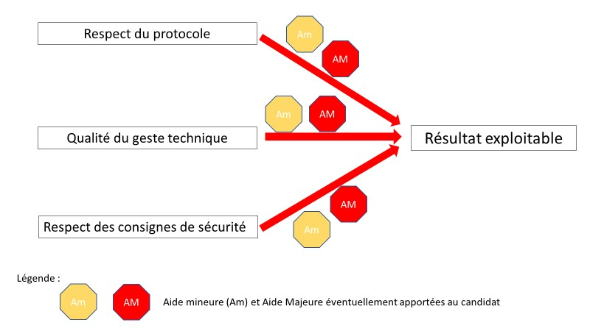
Figure 5 : les niveaux où des aides mineures ou majeures peuvent être apportées au candidat
Définition des aides majeures et mineures
L’idée directrice de la différence entre les aides majeures et mineures est que, dans le cas d’une aide mineure, le correcteur valide la pratique du candidat alors que dans le cas d’une aide majeure, il y a invalidation de la pratique du candidat, pour des raisons d’inaptitude ou de sécurité. Plus précisément :
- Dans le cas d’une aide mineure, le correcteur essaie par un conseil d’obtenir une amélioration de la pratique du candidat afin qu’il obtienne un résultat de qualité. La démarche pratique du candidat est acceptable, mais doit être améliorée pour obtenir, à coup sûr, un résultat exploitable.
- Dans le cas d’une aide majeure, il y a rupture, car la démarche pratique du candidat est inopérante. Pour que le candidat ait un résultat exploitable, l’évaluateur doit montrer le geste technique, se substituer au candidat pour le réaliser ou bien donner un document de secours exploitable ou bien encore intervenir pour des raisons de sécurité.
- Aides majeures :
  - L’examinateur doit montrer au candidat comment réaliser le geste technique.
  - L’examinateur doit réaliser à la place du candidat.
  - L’examinateur intervient pour imposer au candidat des règles de sécurité.
  - L’examinateur fournit le document de secours parce que le candidat a été dans l’incapacité d’obtenir un résultat exploitable.
- Aides mineures :
  - Toutes les autres aides doivent être considérées comme mineures, l’examinateur fournissant alors des conseils pratiques durant l’épreuve, mais ne se substituant pas au candidat.
  - Le rangement du poste de travail est comptabilisé comme une aide mineure.

NB : Il est rappelé que dans le cas où le candidat n’arrive pas à obtenir un résultat exploitable, mais si cet échec ne lui est pas imputable, un document de secours lui est alors donné sans que cela soit considéré comme une aide majeure ou mineure.
Figure 6 : résumé des aides majeures et mineures dans le cas de la réalisation pratique

Grille d’évaluation de l’étape de réalisation pratique
L’évaluation de l’activité pratique se fait, à l’aide d’un curseur à quatre niveaux qui intègre le nombre et la nature des aides apportées au candidat.
Niveau | Description | Points
Niveau A | Seul ou avec une aide mineure, le candidat obtient des résultats exploitables | 9
Niveau B | Avec plus d’une aide mineure, il obtient des résultats exploitables | 6
Niveau C | Avec une aide majeure, il obtient des résultats exploitables | 3
Niveau D | Malgré toutes les aides apportées, il n’obtient pas de résultats exploitables. Un document de secours est indispensable. | 0
Figure 7 : curseur de l’évaluation de l’activité pratique
Certaines situations d’évaluation comprennent deux activités pratiques à réaliser, mettant en œuvre des compétences techniques différentes. Dans ce cas, chaque activité pratique est évaluée avec ce curseur et c’est la moyenne des notes obtenues qui est reportée sur la fiche d’évaluation.

Les modalités d’évaluation de l’étape de réalisation pratique

L’évaluateur aura donc à vérifier lors de ses passages le respect des étapes du protocole fourni, mais aussi l’exécution de gestes techniques dans le respect des règles de sécurité.
On évalue ainsi les acquis des élèves construits tout au long du parcours allant du collège au lycée, d’une part, pour la maîtrise des matériels scientifiques d’observation, de mesure ou de traitement de données numériques et d’autre part, pour la sécurité individuelle ou collective, préoccupation constante de notre enseignement pour une éducation à la sécurité.

La vérification de ces trois points ne nécessite pas de fréquentes interventions de l’évaluateur, celles-ci seront essentiellement réservées à l’apport d’aides mineures ou majeures. Dans le cas des sujets où la stratégie a été construite par le candidat, l’évaluateur devra être disponible pour prendre en compte d’éventuelles révisions de la stratégie décidée par le candidat s’il s’aperçoit que sa stratégie est non opérationnelle.
Il est toutefois souhaitable de ne pas multiplier les interventions afin de ne pas perturber le candidat dans son travail.

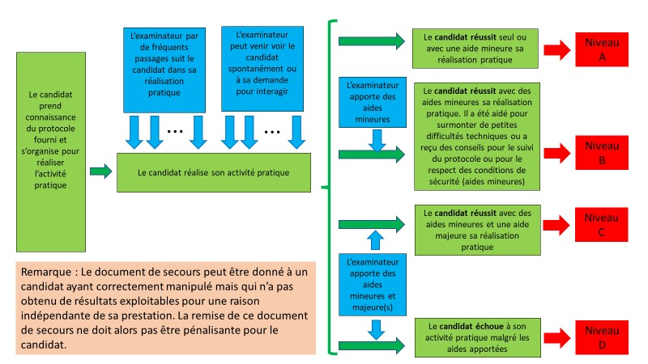
Figure 8 : suivi et évaluation de l’épreuve pratique

L’évaluation de l’étape de communication et d’interprétation des résultats

Les critères d’évaluation de l’étape de communication et d’interprétation des résultats
L’étape de communication et d’interprétation des résultats est située dans la partie B de l’épreuve, elle est notée sur 5 points à l’aide d’un curseur à quatre niveaux, fondé sur trois critères indépendants.
La partie « communication des résultats » est une représentation construite par le candidat. Elle doit être exacte, précise et fidèle. Elle doit mettre clairement en évidence, l’information (ou les informations) apportée(s) par l’activité pratique réalisée, en utilisant toutes les possibilités du moyen de communication choisi. Son évaluation repose sur les deux premiers des trois critères présents dans la grille d’évaluation de l’étape de communication et d’interprétation des résultats.

Le premier critère d’évaluation « une production techniquement correcte » prend en compte :
- le choix du mode de communication fait par le candidat ;
- le choix et l’organisation de ce qui est représenté ;
- la qualité technique, c’est-à-dire la maîtrise technique du moyen de communication.

Le deuxième critère « une production bien renseignée » permet d’évaluer la capacité du candidat à rendre compréhensible ou évidente sa communication. Un document brut n’est souvent pas explicite. Il nécessite des apports qui le rendent lisible en donnant des renseignements par exemple sur son mode d’obtention (échelle, technique…), sur ce qu’il représente (titre…), sur les éléments qui le constituent (légendes…).

Le troisième critère « une production pertinente » se rapporte à la partie « interprétation des résultats », car il permet d’évaluer la capacité du candidat à mettre en relation les informations qu’il a obtenues lors de l’activité pratique et le problème qu’il cherche à résoudre. Il doit donc identifier en quoi ces informations permettent de résoudre entièrement ou partiellement le problème initialement posé. C’est donc sa capacité de construire une interprétation de ses résultats au regard du problème posé qui est évaluée.
Cette différence entre interprétation et conclusion est illustrée en annexe 3 à partir de deux situations « zéro » ayant été légèrement modifiées dans le cadre de l’évolution apportée au vadémécum.
La grille d’évaluation de l’étape de communication et d’interprétation des résultats »

Description des critères | Niveau | Points
On attend du candidat qu’il présente une production :  - Techniquement correcte (soignée, lisible, appropriée, …).  - Bien renseignée (informations complètes et exactes).  - Pertinente elle met clairement en évidence comment l’information (ou les informations apportée(s) par l’activité pratique permet [permettent] d’apporter un ou des élément (s) de réponse au problème initialement posé | Niveau A = 3 critères | 5
 | Niveau B = 2 des 3 critères | 3
 | Niveau C = 1 seul des 3 critères | 1
 | Niveau D = rien à valoriser | 0
Figure 9 : évaluation de la partie « communication et interprétation des résultats »
Les modalités d’évaluation de l’étape de communication et d’interprétation des résultats
L’évaluation de cette étape se fait en deux temps :
- Lors de la séance, le professeur évalue les résultats obtenus et vérifie la conformité entre les résultats obtenus et la communication.
- Après la séance, le correcteur dispose du document produit par le candidat [fiche-réponse-candidat] pour envisager les autres critères d’évaluation.

L’évaluation de l’étape spécifique

Les critères d’évaluation de l’étape spécifique
L’étape spécifique se situe dans la partie A ou la partie B de l’épreuve, elle est notée sur 3 points. Le candidat présentera à l’oral le bilan de l’étape spécifique. Il s’agit pour celui-ci de construire ou préciser un système explicatif ou bien d’évaluer la fiabilité des résultats ayant permis de l’établir [Cf. figure 2, page 3]. Cette étape permet de tester l’autonomie conceptuelle du candidat et son esprit critique.
Selon les sujets, les objectifs de cette étape sont donc comparables, mais pas identiques. Aussi l’évaluation de cette étape reposera sur la réussite par le candidat de l’objectif fixé. Dans tous les cas, l’évaluation de l’étape spécifique se fera à l’aide d’un curseur à quatre niveaux, qui intègre le nombre et la nature des aides apportées au candidat.
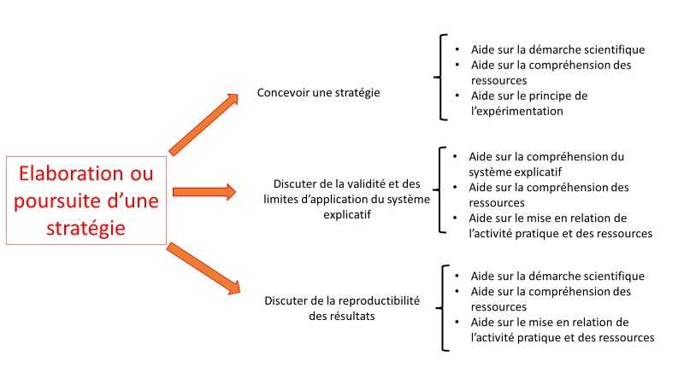
Figure 10 : exemples d’aides susceptibles d’être apportées lors de l’étape spécifique
La définition des aides majeures ou mineures est comparable à celle utilisée dans l’étape de réalisation pratique. L’idée directrice est toujours d’être dans la continuité de la proposition du candidat [aide mineure] ou bien en rupture avec celle-ci [aide majeure].
- Une aide mineure se comprend comme des pistes données par l’examinateur pour faire évoluer la réponse du candidat vers plus de précision et de rigueur ou pour la rendre plus explicite. Le candidat intègre le conseil donné et le prend en compte en complétant par exemple sa réponse.
Exemples d’aides mineures :
- Demande de précisions sur la réponse proposée
- Demande d’argumentation ou d’explicitation.
- Une aide majeure se comprend comme un deuxième temps d’aide (les aides mineures ayant échoué) où l’examinateur est obligé d’identifier l’insuffisance ou l’incohérence de la réponse voire de la réorienter ou de la donner.
Exemples d’aides majeures :
- Questions qui réorientent la réponse ;
- Questions qui permettent de souligner une insuffisance ou une incohérence de la proposition du candidat ;
- Explicitation par l’examinateur de l’élément qui manque dans la proposition du candidat pour qu’elle soit pertinente.
Figure 11 : Résumé des aides mineures et majeures dans le cas de l’étape spécifique

La grille d’évaluation de l’étape spécifique
Type de Niveau sujet | Élaboration de la stratégie/Test d’une représentation du réel  Reproductibilité des résultats/Généralisation du phénomène. | Points
Niveau A | Seul ou avec une aide mineure, le candidat formule une proposition pertinente. | 3
Niveau B | Avec plus d’une aide mineure, le candidat formule une proposition pertinente. | 2
Niveau C | Avec une aide majeure, le candidat formule une proposition pertinente. | 1
Niveau D | Malgré toutes les aides apportées, le candidat est incapable de formuler une proposition pertinente. L’examinateur apporte la réponse. | 0

Figure 12 : Curseur pour l’évaluation de l’étape spécifique

Les modalités d’évaluation de l’étape spécifique

L’évaluation de l’étape spécifique prend en compte plusieurs interactions entre le candidat et l’examinateur. Toutes ces interactions se déroulent à l’oral, l’évaluation de cette étape se fait donc lors de l’épreuve.
Selon les sujets, les interactions peuvent se situer :
- En début de l’étape spécifique, lorsque le candidat va expliquer sa compréhension de la situation problème à laquelle il est confronté et le principe de la stratégie qu’il envisage de suivre. Lors de cette interaction une ressource complémentaire peut être fournie.
- Au cours de l’étape spécifique, lorsque le candidat sollicite l’évaluateur ou lorsque celui-ci intervient par exemple pour apporter des aides mineures ou majeures ou pour éventuellement donner une autre ressource complémentaire indispensable à la poursuite de la stratégie élaborée par le candidat.
- À la fin de l’étape spécifique, lorsque le candidat statue sur l’apport de celle-ci.

L’évaluateur doit être disponible pour répondre aux sollicitations du candidat, mais il est toutefois souhaitable de ne pas multiplier les interventions et de lui laisser un temps de réflexion suffisant avant de l’écouter.

L’évaluation de l’étape de conclusion finale

Les critères d’évaluation de l’étape de conclusion finale

L’étape de conclusion finale est située à la fin de la partie B et est notée sur 3 points à l’aide d’un curseur à quatre niveaux, fondé sur trois critères indépendants.
Il s’agit pour le candidat de montrer sa capacité à intégrer les informations issues des ressources, de son activité pratique et de la réflexion qu’il a menée lors de l’étape spécifique et de les présenter à l’écrit sous une forme synthétique, organisée, cohérente et argumentée. Cette étape permet au candidat de statuer sur le problème proposé.

Son évaluation se fait à partir de 3 critères indépendants fondés sur la complétude, la cohérence avec la démarche menée et la validité.
Le premier critère d’évaluation prend en compte l’utilisation dans la synthèse finale de toutes les informations obtenues.
Le deuxième critère permet d’évaluer la capacité du candidat à construire une synthèse à l’écrit.
Le troisième critère permet d’évaluer la capacité du candidat à exercer un esprit critique sur son travail. Il s’agit de voir sa capacité à revisiter son travail pour en envisager la validité, les limites, la fragilité ou au contraire la robustesse de ce qu’il a établi. L’ambition des sujets d’ECE est non seulement d’obtenir un résultat, mais aussi de réfléchir sur ce que l’on a établi et sur la démarche suivie.

La grille d’évaluation de l’étape de conclusion finale :

Description des critères | Niveau | Points
On attend du candidat qu’il présente une conclusion :  - Complète, c’est-à-dire qui utilise toutes les informations issues de l’activité réalisée, des ressources et de l’étape spécifique.  - Organisée, c’est-à-dire qui relie logiquement l’ensemble de ces informations et le problème posé.  - Distanciée, c’est-à-dire qui interroge la démarche suivie ainsi que la qualité et la validité des données recueillies | Niveau A = 3 critères | 3
 | Niveau B = 2 des 3 critères | 2
 | Niveau C = 1 seul des 3 critères | 1
 | Niveau D = rien à valoriser | 0
Figure 13 : Curseur pour l’évaluation de l’étape de conclusion finale
Les modalités d’évaluation de l’étape conclusion finale :
L’évaluation de cette étape se réalise après la séance, le correcteur dispose du document produit par le candidat (fiche-réponse-candidat).

Les différents types d’évaluation et leurs modalités

L’examinateur peut évaluer le travail du candidat à partir de prestations :
- Écrites quand le candidat interprète et conclut. Cette évaluation se pratique après l’épreuve sur la copie rendue par le candidat, elle concerne :
  - les temps d’interprétation et de conclusion qui sont des textes rédigés ;
  - la communication des résultats qui se fait par écrit sous une forme graphique ou iconographique. Il est rappelé que cette communication ne peut se faire uniquement ou majoritairement sous forme d’un texte.
- Techniques quand le candidat réalise des gestes techniques manipulatoires. Cette évaluation se pratique en cours d’épreuve uniquement au vu de la prestation du candidat.
- Orales quand le candidat propose à l’examinateur ce qu’il souhaite mener comme recherche dans l’étape spécifique. Cette évaluation se pratique en cours d’épreuve uniquement au vu de la prestation du candidat.

L’oral dans les différents temps de l’épreuve d’ECE
Les échanges oraux entre le candidat et l’examinateur se déroulent essentiellement lors de l’étape spécifique et lors de l’étape de réalisation pratique :
- Lors de l’étape de réalisation pratique, le candidat va répondre aux questions posées par l’examinateur. Il s’agit donc le plus souvent d’un dialogue à l’initiative de l’examinateur, un oral en interaction qui cherche à comprendre les actions du candidat (explicitation) ou bien à améliorer sa performance. Les réponses du candidat sont en en réaction, courtes et orientées par la question. L’oral permet cependant à l’examinateur de déterminer la nature des aides (majeures ou mineures) qui avec la qualité du résultat obtenu, lui servent à évaluer la qualité de cette étape.
  - Lors de l’étape spécifique, c’est le candidat qui construit et présente son plan de travail ou son bilan à l’oral. Il s’agit donc d’une prise de parole en continu qui est écoutée par l’examinateur avec éventuellement des interventions courtes de sa part. Ce discours est construit en s’appuyant sur des démarches scientifiques et utilise parfois des outils scientifiques (calculs…). L’oral permet là aussi, de déterminer les aides majeures ou mineures qui servent à évaluer la qualité de cette étape.
Ainsi, même si l’oral n’est pas évalué pour lui-même, l’épreuve d’ECE et le parcours de formation lors du cycle terminal visent à valoriser la prise de parole en interaction ou en continu.

La fiche barème-évaluation
Curseur pour l’évaluation de la partie expérimentale
Niveau | Description | Points
Niveau A | Seul ou avec une aide mineure, le candidat obtient des résultats exploitables | 9
Niveau B | Avec plus d’une aide mineure il obtient des résultats exploitables | 6
Niveau C | Avec une aide majeure il obtient des résultats exploitables | 3
Niveau D | Malgré toutes les aides apportées, il n’obtient pas de résultats exploitables. Un document de secours est indispensable | 0
Curseur pour l’évaluation de la partie communication et interprétation
Description des critères | Niveau | Points
On attend du candidat qu’il présente une production :  - Techniquement correcte (soignée, lisible, appropriée, …).  - Bien renseignée (informations complètes et exactes).  - Pertinente : elle met clairement en évidence comment l’information (ou les informations apportée(s) par l’activité pratique permet (permettent) d’apporter un ou des élément (s) de réponse au problème initialement posé. | Niveau A : 3 critères | 5
 | Niveau B : 2 des 3 critères | 3
 | Niveau C : 1 des 3 critères | 1
 | Niveau D : rien à valoriser | 0
Curseur pour l’évaluation de l’étape spécifique :
Niveau | Sujets : Élaboration de la stratégie ; Validation d’un modèle ; Validation des résultats ; Généralisation du phénomène. | Points
Niveau A | Seul ou avec une aide mineure, le candidat formule une proposition pertinente pour identifier et/ou utiliser les apports de l’étape spécifique pour résoudre le problème donné. | 3
Niveau B | Avec plus d’une aide mineure, le candidat formule une proposition pertinente pour identifier et/ou utiliser les apports de l’étape spécifique pour résoudre le problème donné. | 2
Niveau C | Avec une aide majeure, le candidat formule une proposition pertinente pour identifier et/ou utiliser les apports de l’étape spécifique pour résoudre le problème donné. | 1
Niveau D | Malgré toutes les aides apportées, le candidat est incapable d’identifier et/ou d’utiliser les apports de l’étape spécifique pour résoudre le problème donné. | 0
Curseur pour l’évaluation de la conclusion finale :
Description des critères | Niveau | Points
On attend du candidat qu’il présente une conclusion :  - Complète, c’est-à-dire qui utilise toutes les informations issues de l’activité réalisée, des ressources et des différentes étapes.  - Organisée, c’est-à-dire qui relie logiquement l’ensemble de ces informations.  - Distanciée, c’est-à-dire qui interroge la démarche suivie ainsi que la qualité et la validité des données recueillies. | Niveau A : 3 critères | 3
 | Niveau B : 2 des 3 critères | 2
 | Niveau C : 1 des 3 critères | 1
 | Niveau D : rien à valoriser | 0

NOM et prénom du Candidat | Evaluation en points des parties : |  |  |  | Total des points
 | Expérimentale | Communication et interprétation | Etape Spécifique : | Conclusion finale

Le déroulement de l’épreuve

La diversification des sujets d’ECE entraîne des déroulements différents selon les types d’épreuves (figures 14 et 15). Les principales différences sont :
- une durée conseillée pour chaque partie A et B qui sera variable selon leur ampleur. Cette durée conseillée sera proposée sur chaque sujet et résultera des propositions des professeurs qui auront préalablement testé le sujet [« cobayage »] ;
- le ou les moments d’interactions entre l’examinateur et le candidat ainsi les temps d’apport de ressources complémentaires.

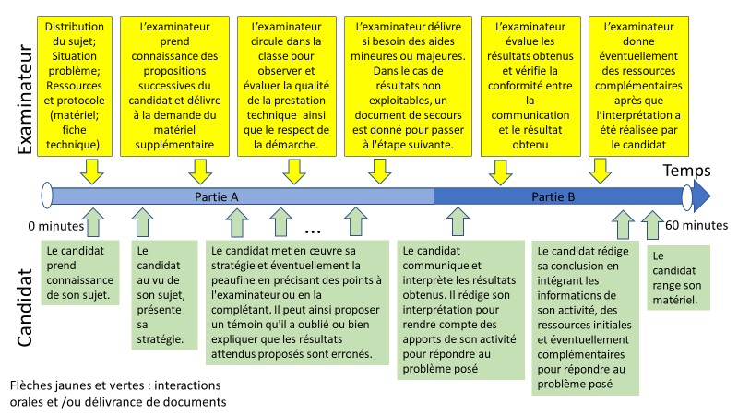
Figure 14 : déroulement de l’épreuve dans le cas d’une élaboration de stratégie en début d’épreuve

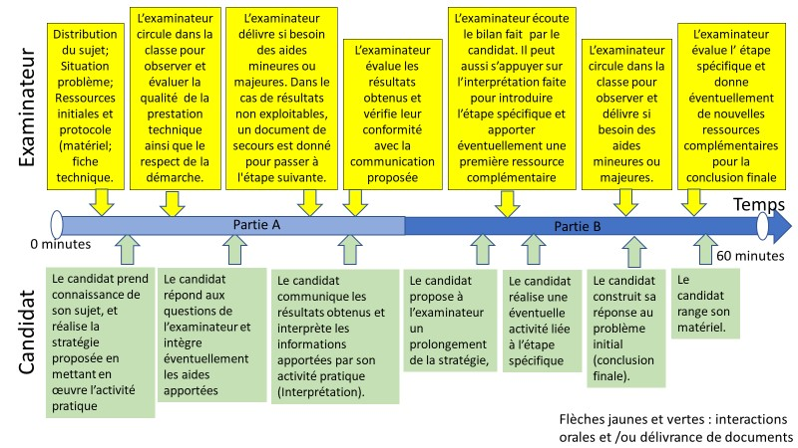
Figure 15 : déroulement de l’épreuve dans le cas d’une élaboration de stratégie en fin d’épreuve

La formation des élèves

La formation des élèves à l’épreuve d’évaluation des compétences expérimentales se déroule tout au long du parcours en lycée et repose sur différents axes.

La formation aux démarches scientifiques et au sens critique

Au lycée, les élèves développent dans la continuité du collège, leur maîtrise de la démarche d’investigation. Celle-ci est fondamentale pour concevoir ou compléter une stratégie.
De plus, les élèves doivent apprendre dans leur cursus de lycée, à avoir du recul vis-à-vis de la démarche suivie ou envisagée ou des techniques utilisées ou des résultats de leur travail ou des informations qu’ils peuvent collecter.
Les étapes spécifiques introduites dans les nouveaux sujets visent à développer la prise en main de l’activité et de la recherche par les élèves, en réfléchissant sur la précision des résultats, leur validité, leur reproductibilité, la qualité de leur obtention, etc. Ils portent un regard réflexif sur ces aspects.
« Exercer un sens critique » correspond à une compétence du livret scolaire : raisonner, argumenter, conclure en exerçant des démarches scientifiques et un sens critique. On peut la définir comme l’aptitude à utiliser pertinemment ses capacités d’évaluation des informations disponibles afin d’adapter son comportement à la situation. En sciences expérimentales, les élèves doivent être placés le plus souvent possible en situation de mobiliser ce sens critique dans un contexte donné.
Il s’agit pour cela de les mettre en situation de savoir prendre de la distance par rapport :
- à la démarche en s’interrogeant sur sa pertinence ou sa complétude ;
- aux outils et techniques utilisés, en s’interrogeant sur leur précision, les incertitudes de mesures qu’ils induisent etc.
- aux résultats obtenus en s’interrogeant sur leur validité, leur reproductibilité, leur cohérence avec le corpus de connaissances déjà acquis ;
- aux informations collectées en prenant en compte l’origine de celles-ci et en sachant évaluer leur crédibilité.
Dans tous les cas, c’est la compréhension de la manière dont la connaissance scientifique se construit (méthode et démarche rigoureuses) et se stabilise (de façon cumulative, en cohérence avec d’autres corpus de connaissances disciplinaires ou interdisciplinaires) qui permettra aux élèves et aux candidats de déterminer les faiblesses ou au contraire la force des résultats obtenus et des méthodes employées et ainsi le degré de crédibilité de leur travail. Il ne s’agit pas de laisser penser que le candidat en ECE reproduit ce que le scientifique a obtenu au cours de ses recherches. L’apprentissage de l’exercice du sens critique dans le cadre de la pratique des démarches scientifiques doit se faire progressivement en prenant en compte le niveau des élèves de lycée et les moyens techniques dont ils disposent. Il s’agit donc de familiariser l’élève, lors de sa formation, à des méthodes et à un cadre scientifique éprouvés et donc dignes de confiance puis d’en évaluer une petite partie.
Les programmes d’enseignement scientifique et de spécialité contribuent à développer le sens critique et à montrer comment la connaissance scientifique se construit et que cette construction prend du temps. Les épreuves d’ECE à partir de la session 2023 proposent donc des situations où les candidats doivent mener avec le plus de rigueur possible un raisonnement scientifique en utilisant des outils et méthodes scientifiques. Le temps contraint par l’épreuve a imposé des choix, mais la formation de l’élève doit aller au-delà et développer des capacités et attitudes en lien avec cette compétence.

La formation aux gestes techniques

Les élèves, dans la continuité de celle réalisée au collège, poursuivent au lycée une formation aux activités pratiques. Celle-ci repose sur l’observation, l’expérimentation ou la modélisation et se réalise sur des objets d’étude réels ou virtuels.
Les deux figures ci-dessous (figures 16 et 17) visent à identifier le contenu de cette formation, et à donner un corpus expérimental que chaque élève devrait maîtriser à la fin de son cursus de lycée.
Cette maîtrise d’une technique doit permettre de dissocier la connaissance de cette technique du contexte notionnel dans laquelle elle est mise en œuvre. Ainsi l’utilisation d’une enzyme pour un dosage (enzymologie — programme de spécialité de Première) ou bien d’un test Elisa pour une mise en évidence de type Anticorps - Antigène (Immunologie — programme de spécialité de Première) peut servir à un sujet d’ECE sur le programme de spécialité de Terminale.
À partir de la session 2023 un accès à internet sera autorisé afin d’utiliser des logiciels ou des banques de données en ligne. Cet accès permettra une diversification des situations d’évaluation.

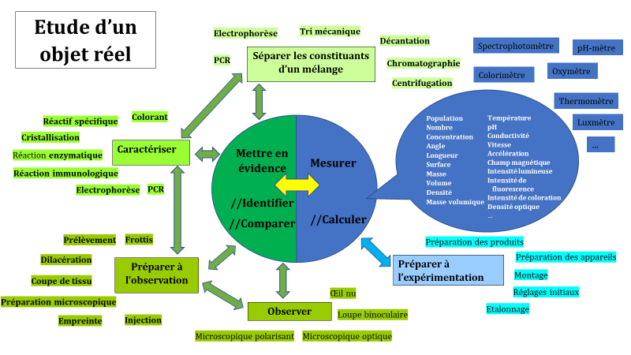
Figure 16 : les principales techniques permettant d’étudier un objet réel.
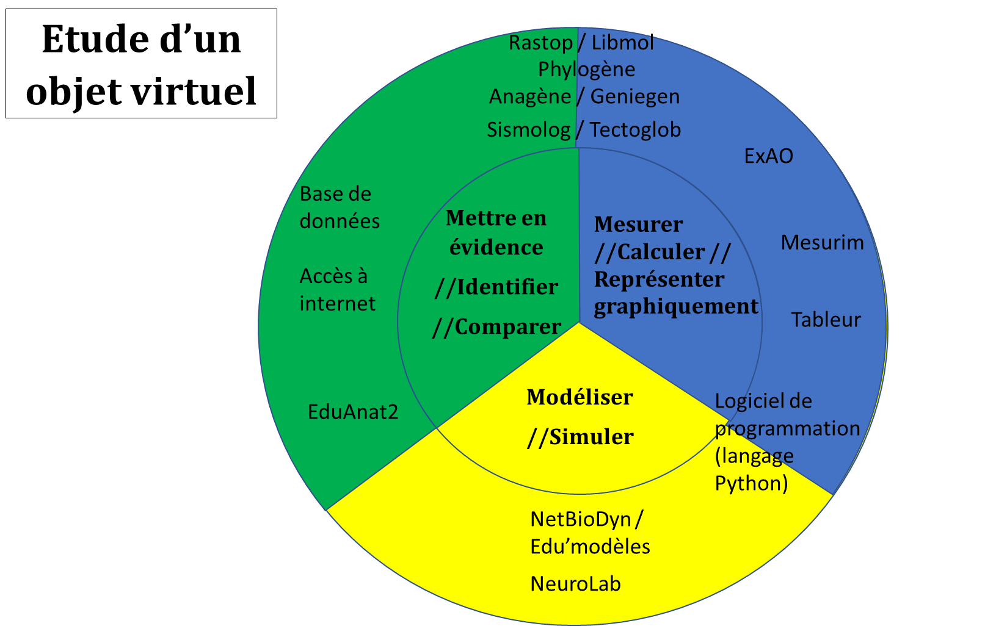
Figure 17 : les principaux logiciels ou sites permettant d’étudier un objet.

La formation à la communication des résultats

Si la maîtrise technique des différents modes de communication en sciences est nécessaire, il s’agit en ECE, d’évaluer la capacité du candidat à choisir le mode de communication scientifique le plus pertinent pour mettre en évidence les informations issues de l’activité pratique, c’est-à-dire celles qui sont essentielles pour interpréter.
Comme dans une revue scientifique, cette communication devrait permettre à quelqu’un qui n’a pas réalisé lui-même la manipulation de se représenter les résultats obtenus et la façon dont ils ont été obtenus, avec, en particulier les différents paramètres qui permettent de les mettre en relation et de les comparer en vue de les interpréter. Ce point est, en particulier, fondamental lorsque les informations proviennent de deux activités de type différent.
Le tableau ci-après (figure 18) permet de dégager certaines exigences pour une bonne communication des résultats. Il est souhaitable d’utiliser ces critères en formation.
Exigences  Modes  de communication | Une production techniquement correcte | Une production bien renseignée
Dessin d’observation  ou  Schéma | - Tracé net et précis  - Taille adaptée à une mise en évidence des éléments significatifs  - Choix de la zone représentée  - Représentation fidèle et proportionnée plus ou moins simplifiée (schéma)  - Mise en page et organisation spatiale pertinentes | - Titre adapté (objet observé,…)  - Légendes scientifiques exactes  - Échelle ou grossissement précisé(e)  - Conditions techniques d’obtention de l’observation  - Conditions particulières permettant d’expliciter l’observation (localisation dans l’espace ou le temps, conditions d’expériences…)
Image numérique | - Image nette et bien contrastée  - Choix de la zone numérisée  - Cadrage pertinent avec utilisation du zoom  - Mise en page et organisation spatiale pertinentes
Tableau | - Tracé soigné du cadre et des cellules  - Structure rectangulaire avec un nombre suffisant de colonnes et de lignes  - Taille des cellules compatible avec l’information contenue  - Choix d’une structure à simple ou double entrée | - Titre adapté  - Pertinence des intitulés des têtes de ligne et de colonnes  - Renseignements exacts ou valeurs exactes avec unités et un nombre de décimales significatif  - Apport de lignes ou de colonnes supplémentaires issues d’un calcul fait à partir de valeurs mesurées
Graphe | - Tracé, orientation et graduation régulière des axes  - Attribution d’une grandeur et d’une unité aux axes  - Choix d’une échelle pertinente  - Points correctement placés  - Représentation unique ou multiple sur le même support | - Titre adapté  - Légende de la ou des différentes courbes  - Conditions particulières permettant d’expliciter les conditions d’expérience  - Apport d’informations supplémentaires explicatives
Histogramme ou diagramme circulaire ou autres… | - Représentation soignée  - Choix du type de représentation  - Exactitude des angles des parts représentées, des hauteurs des barres,… | - Titre adapté  - Légende des secteurs et éventuellement valeurs chiffrées  - Apport d’informations supplémentaires explicatives

Figure 18 : les critères d’exigences selon le mode de communication
Il ne faut pas oublier que lors de l’épreuve, les candidats seront seuls devant le travail à accomplir. Il faut donc les former en amont dès le collège, et expliciter ce qu’ils auront à faire lors de l’épreuve, lorsqu’ils prendront seuls en charge leur travail. Autrement dit, il faut développer l’autonomie des élèves.

La formation à l’autonomie

Les élèves doivent apprendre et développer dans leur cursus de lycée différentes autonomies :
- l’autonomie dans la conception qui est utilisée par le candidat chaque fois qu’il entreprend de construire une stratégie (prise d’initiative) ou bien lorsqu’il prend du recul sur ce qu’il a fait ou va faire (sens critique) ;
- l’autonomie organisationnelle qui est utilisée par le candidat chaque fois qu’il entreprend de planifier et d’organiser son travail ;
- l’autonomie technique qui reste la spécificité importante de cette épreuve où le candidat montre qu’il sait réaliser des gestes techniques en respectant des consignes de sécurité.

La formation à la sécurité

Les élèves doivent être sensibilisés dans leur cursus de lycée aux différents risques inhérents à la réalisation d’activités pratiques. Ces risques peuvent être vis-à-vis de leur santé (ou celle de leurs camarades) ou bien vis-à-vis de l’environnement ou bien encore de l’ordre du respect du matériel.
Une éducation à la sécurité doit être mise en place dans les EPLE pour que les élèves connaissent et respectent :
- les gestes techniques appropriés qui permettent de manipuler en toute sécurité ;
- les pictogrammes relatifs à la sécurité et les équipements de protection individuelle (EPI) qu’il faut alors utiliser. Les EPI et les pictogrammes figurent systématiquement dans les sujets d’ECE et pour les seconds sur les flacons donnés aux élèves, conformément à la législation ;
- les procédures d’évacuation des différents types de déchets pour respecter les normes environnementales.

Des documents et des sites ressources pour accompagner l’ECE

Différents documents accompagnent ou sont susceptibles d’accompagner la fiche-sujet candidat et la fiche barème d’évaluation, documents fournis par les DEC académiques et le SIEC pour l’Ile de France. Il s’agit de :
- La fiche laboratoire
Elle est transmise aux examinateurs par l’établissement (envoi par les Divisions des Examens et Concours et le Service Interacadémique des Examens et Concours) et ne peut être utilisée qu’en conditions d’examen. Il s’agit d’un document confidentiel qui explicite le matériel nécessaire à la préparation du sujet par les personnels de laboratoire ainsi que les consignes de sécurité, les précautions et la bibliographie qui a été utilisée par les concepteurs.
La fiche laboratoire peut contenir, le cas échéant, des fichiers (en pièces jointes ou téléchargeables) ou des liens vers des fiches nécessaires à la passation de l’épreuve comme les fiches techniques.
- Les fiches techniques (FT)
C’est un outil générique, permettant au candidat lors de l’évaluation, ou à l’élève en cours de formation, d’identifier et de choisir les fonctions ou les gestes techniques d’une manipulation (réelle ou numérique) suivant ce qu’il cherche à réaliser. Elles proposent les différentes possibilités d’action sur un logiciel, pour une manipulation ou l’exploitation d’un document. Elles se différencient d’un protocole par un classement thématique et non chronologique des actions à mener.
Ces fiches sont à utiliser en formation et peuvent donc être adaptées et modifiées afin de permettre une progressivité des apprentissages.
- Les fiches protocole (FP)
Pour certains sujets, une fiche protocole spécifique au sujet est transmise aux examinateurs par l’établissement (envoi par les DEC et le SIEC). Elle ne peut être utilisée qu’en conditions d’examen. C’est alors un document confidentiel qui explicite les étapes d’une manipulation.
Il existe aussi des fiches protocole disponibles dans TRIBU, qui sont génériques et qui peuvent être utilisées dans l’année avec ou sans adaptation. Ces fiches sont identifiées par la mention FP dans le nom du fichier.

Conclusion

L’évolution majeure des modalités de passation de l’épreuve vise à augmenter la part de la rigueur des élèves dans la pratique des démarches scientifiques et l’exercice de leur sens critique, toujours au service du principal objectif visé, la réalisation pratique. Elle prend en compte également la nécessité de contribuer à la capacité à argumenter à l’oral (important dans le cadre du Grand oral et du cursus post-baccalauréat) en explicitant ses choix.
Nous remercions tout particulièrement, pour leur investissement et leur créativité, l’ensemble des IA-IPR et des professeurs concepteurs qui ont contribué à l’élaboration des situations spécimens illustrant les évolutions souhaitées. Nos remerciements vont aussi aux futures équipes de personnels techniques de laboratoire, de professeurs et d’inspecteurs qui vont participer à l’élaboration des futures banques et au test des situations avant publication de celles-ci.
Cet engagement de tous, tant dans l’évolution de l’épreuve que dans la formation des élèves, donne confiance dans la capacité de cette évaluation à accroître d’une part, l’intérêt et la motivation de nos lycéens pour les études scientifiques et d’autre part, la confiance en la science.

Annexe 1 : Utiliser des outils statistiques afin de porter un regard critique sur sa pratique expérimentale
Une évolution de notre enseignement des SVT, consiste à regarder d’un œil critique un résultat expérimental obtenu. Ce n’est pas parce qu’un élève en formation ou un candidat lors de l’épreuve d’ECE obtient un résultat que ce dernier est fiable. Donner la possibilité d’évaluer la crédibilité du résultat obtenu en le comparant à une valeur de référence donnée permettra au candidat ou à l’élève de savoir si les résultats qu’il a obtenus sont ou non valables, et par voie de conséquence, si leur interprétation est ou non significative.
Généralement nous faisons des études sur un échantillon et non sur une population. L’étude sur une population signifie que l’on prend en compte tous les éléments constituant la population, l’étude d’un échantillon signifie que l’on ne prend en compte qu’un sous ensemble de la population. Les calculs mathématiques en particulier sur l’écart type étant différents dans les deux cas, nous ne traiterons que le cas d’une étude d’une population.
Chaque mesure expérimentale s’accompagne d’une variabilité. L’étude de celle-ci peut donner lieu à une représentation par exemple sous la forme d’un histogramme. Celui-ci donnera une idée de la dispersion de la mesure. Les mesures faites se regroupent généralement autour d’une valeur moyenne. Si le nombre de mesures est important on obtient une courbe en cloche dont le sommet correspond à la valeur moyenne ici notée m mais généralement notée x bar : $\overline{x}$
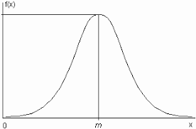
$$\overline{x}=\frac{x_{1}+x_{2}+…+x_{n}}{n}=\frac{1}{n} \sum_{i=1}^{n}{x_{i}}$$

Le calcul de la moyenne se fait en calculant le quotient de la somme de plusieurs valeurs divisée par leur nombre.
La moyenne est le meilleur estimateur de la valeur d’une mesure.
Pour estimer la dispersion des mesures on utilise l’écart type. Comme nous ne travaillons dans cette annexe, que sur des échantillons nous prendrons en compte l’écart type d’échantillon noté σ_{n-1} dont la formule de calcul est
$σ_{n-1}=S_{x}=\sqrt{\frac{\sum_{i=1}^{n}{{(x_{i}-\overline{x})}^{2}}}{n-1}}$

Où : x_{i} est la valeur mesurée lors d’une mesure ; $\overline{x}$est la moyenne ; n le nombre de mesures faites.
L’écart type va permettre de déterminer l’incertitude type. Si l’écart entre la valeur mesurée (unique ou moyenne) est de l’ordre de deux incertitudes-type, alors la valeur mesurée est compatible avec la valeur de référence.
Deux situations pédagogiques peuvent se présenter
Cas d’une mesure unique à comparer avec une banque de référence.
Ce cas est par exemple celui d’une épreuve d’ECE ou le candidat a réalisé une mesure unique lors de son épreuve et éprouver la fiabilité de sa mesure en utilisant une banque de mesures de référence qui lui est donnée.
La banque de données de référence lui permet de calculer la moyenne et l’écart type.
Dans ce cas, l’incertitude type correspond à l’écart type.
Comme exemple, prenons le cas de la mesure du nombre de stomates présents sur une feuille inférieure de poirier (Pyrus communis). La surface de mesure est de 0,139 mm2 (diamètre du disque : 0,42 mm)
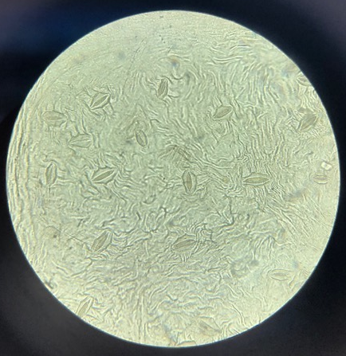
La banque de référence donnée contient 14 mesures
Nombre d’observations qui ont donné le nombre de stomates indiqués ci-dessous | 12 | 14 | 15 | 16 | 17 | 18 | 19
Nombre de stomates | 1 | 1 | 2 | 4 | 3 | 2 | 1

La moyenne $\overline{x}$ est de 15,9 et l’écart type σ_{n-1} est de 1,65.
L’incertitude type étant égale à l’écart type dans ce cas de mesure unique et comme la compatibilité entre une valeur de référence et la valeur mesurée est de l’ordre de deux incertitudes-types on validera des résultats de mesure compris entre [15,9 - 3,3 ; 15,9 + 3,3] soit entre 13 et 19 mais il est possible d’arrondir moins strictement.
Si le candidat est dans cet intervalle il pourra dire que sa mesure est compatible avec la valeur de référence.
Si le candidat est hors de cet intervalle il pourra dire que sa mesure est peu compatible avec la valeur de référence.
Dans les deux cas, il pourra envisager des causes d’erreurs pour sa mesure :
- issues du protocole (par la mauvaise qualité de l’empreinte réalisée, par la surestimation ou la sous-estimation de la plage de mesure...)
- issues de l’outil d’observation (netteté, éclairage...)
- issues de l’expérimentateur( non-respect du protocole...)
- ...
L’important est d’utiliser les informations apportées par la moyenne, l’écart type ou l’incertitude type pour porter un regard critique sur sa pratique expérimentale et/ou sur les résultats obtenus.

Cas d’une mesure collective permettant de constituer une banque de référence.
Ce cas est par exemple celui d’une situation de classe où une mesure coopérative est réalisée par plusieurs binômes du groupe de travaux pratiques. Les résultats sont alors collectés dans un tableur au cours de la séance.
Comme dans le cas précédent, la moyenne et l’écart type peuvent être calculés à partir des mêmes formules.
Par contre, l’incertitude notée : u ($\overline{x}$), associée à une moyenne issue de N observations est donnée par la formule suivante :
$$u\left(\overline{x}\right)=\frac{S_{x}}{\sqrt{N}}$$
où S_{x} est l’écart type et N le nombre de mesures réalisées
Le travail ensuite sur l’incertitude sera comparable. On admettra que la valeur moyenne est compatible si elle ne s’écarte pas de plus de deux incertitudes-types.
En conclusion :
L’incertitude type permet d’évaluer la compatibilité entre une valeur mesurée et une valeur de référence. Son mode de calcul est différent selon que l’on prend une mesure unique et une banque de référence ou que l’on estime une mesure une mesure de la banque par rapport à la moyenne de la banque.
Dans tous les cas on admet que la valeur mesurée ne doit pas s’écarter de plus de deux incertitudes-types pour être compatible.
Ces outils statistiques permettent d’objectiver les analyses critiques conduites sur des travaux expérimentaux.
Les élèves doivent être en mesure, à minima, de les exploiter mais les calculs pour eux-mêmes ne sont pas une finalité de nos enseignements. Les modalités de calcul seront fournies aux élèves ou aux candidats selon le cadre de l’étude.

Annexe 2 : différentes techniques possibles pour déterminer le champ d’observation du microscope

Plusieurs techniques sont susceptibles d’être utilisées par les candidats pour déterminer un champ d’observation au microscope. En voici quelques-unes :
- L’utilisation d’un objectif micrométrique
Un objectif micrométrique permet de déterminer le champ d’observation.
Ici, une graduation correspond à 10 µm, soit un diamètre de 450 µm. La surface du champ d’observation (S = πd²/4) est donc de 158 962 µm² soit 0,158 962 mm².

Ci-contre : Grossissement X400, avec un oculaire 10x/18 mm
- L’utilisation d’une lame graduée

L’utilisation d’une lame graduée permet selon le même principe de déterminer le diamètre du champ d’observation puis de calculer la surface du champ d’observation.

- L’utilisation d’un papier millimétré translucide.  L’utilisation d’un papier millimétré permet de déterminer une surface d’observation :  - Soit en prenant l’intérieur du carré et deux cotés adjacents et en les assimilant à 1 mm²  - Soit en utilisant la fonction de calcul d’une surface par le logiciel Mesurim ou un équivalent. On obtient ici une surface intérieure de 0,75 ± 0,01 mm² | 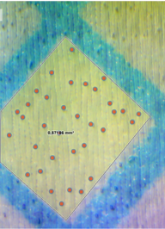
- Le calcul du champ d’observation à partir des caractéristiques de l’oculaire et de l’objectif du microscope
Sur un objectif, deux caractéristiques sont données. On peut lire par exemple 10x/22. Si le premier nombre indique le grossissement, le second correspond à l’indice de champ de l’oculaire et correspond sur l’échantillon au diamètre (en millimètres) de la zone que l’on voit à travers l’oculaire considéré (ici 10x).
Mais le microscope génère deux grossissements successifs (oculaire et objectif). Pour calculer la surface du champ d’observation, il suffit de diviser l’indice de champ de l’oculaire par le grossissement de l’objectif utilisé. Par exemple un microscope possédant des oculaires ayant un indice de champ de 20 et avec un objectif X4, donne un diamètre de la zone d’observation égale à 20/4 soit 5 mm.

Si plusieurs techniques ont été utilisées par l’élève au cours de sa formation, on peut alors proposer au candidat lors de l’épreuve d’ECE, de faire un choix technique. Une plus grande autonomie lui sera ainsi laissée.

Annexe 3 : Interprétation et conclusion
L’épreuve d’ECE à partir de la session 2023, conduit les candidats à distinguer deux moments de synthèse : l’interprétation et la conclusion.
Pour l’examinateur, l’interprétation est évaluée dans l’étape de communication. Ainsi, après que le candidat a rendu compte du résultat de son activité pratique sous une forme mathématique (tableau, graphique, histogramme, diagramme) ou bien iconographique (dessin, schéma, photographie, film), il rédige une interprétation. Pour réaliser celle-ci, le candidat ne prend en compte que les résultats de son activité pratique et les informations pertinentes issues des ressources initiales. Il faut bien comprendre que l’interprétation permet de terminer l’activité pratique que celle-ci ait été réalisée à partir d’une stratégie imaginée par le candidat ou imposée par la situation d’évaluation.
La grille d’évaluation de l’étape communication (cf. Figure 9 : évaluation de la partie communication et interprétation des résultats ») rend bien compte de cette dualité :
Description des critères | Niveau | Points
On attend du candidat qu’il présente une production :  - Techniquement correcte (soignée, lisible, appropriée, …).  - Bien renseignée (informations complètes et exactes).  - Pertinente elle met clairement en évidence comment l’information (ou les informations apportée(s) par l’activité pratique permet (permettent) d’apporter un ou des élément (s) de réponse au problème initialement posé | Niveau A = 3 critères | 5
 | Niveau B = 2 des 3 critères | 3
 | Niveau C = 1 seul des 3 critères | 1
 | Niveau D = rien à valoriser | 0

Les trois critères d’évaluation sont indépendants. Les deux premiers sont relatifs à la présentation des résultats (production techniquement correcte et bien renseignée) alors que le troisième est relatif à l’interprétation dont la qualité est évaluée au regard de la pertinence de la production. La description des critères d’évaluation montre bien que le candidat doit se limiter dans cette étape aux apports de l’activité pratique pour apporter une solution complète ou partielle au problème posé.
La conclusion termine le travail réalisé lors de l’ensemble de l’épreuve et reprend donc toutes les informations recueillies. Deux cas sont ici à envisager :
- dans les sujets où la stratégie est fournie aux candidats, l’étape spécifique a apporté de nouvelles informations ; la conclusion est donc une reprise de l’interprétation, qui ne statuait que sur l’activité pratique réalisée, enrichie par les informations de l’activité spécifique ;
- dans les sujets où la stratégie est élaborée par les candidats, il est nécessaire d’introduire un document en ressources complémentaires afin d’apporter de nouvelles informations ; ce type de situations sera proposé progressivement dans les futures banques de sujets.
Cette différence entre interprétation et conclusion est illustrée ci-dessous à partir de deux situations « zéro » ayant été légèrement modifiées dans le cadre de l’évolution apportée au vadémécum.
Première illustration : la fermeture de l’océan alpin
Il s’agit d’un sujet où la stratégie est imposée pour résoudre la problématique proposée. Celle-ci consiste à déterminer les degrés de métamorphisme de trois métagabbros prélevés dans trois complexes ophiolitiques des Alpes pour discuter du modèle de subduction de l’océan alpin sous la plaque africaine.
Le modèle de subduction donné montre :
- l’ouverture de l’océan alpin jusqu’à -140 MA ;
- la convergence et la fermeture de l’océan alpin de -80 MA à -30 MA ; cette fermeture se fait par une subduction de l’ouest vers l’est ;
- la collision entre les croutes continentales africaine et européenne depuis -30MA, cette collision générant des lambeaux de croute océanique qui se situent au-dessus de la croute continentale.
Les ressources donnent l’emplacement des complexes ophiolitiques étudiés (Chenaillet-Queyras-Viso) ainsi que la roche observée, le métagabbro. Elles donnent aussi sur un graphe pression-température les domaines de stabilité des minéraux d’un gabbro (métagabbro) et l’évolution minéralogique d’un gabbro (trajet P-T) au cours de son éloignement de la dorsale puis de sa subduction.
Lors de l’activité pratique qui consiste à observer des lames de métagabbro ayant subi un métamorphisme plus ou moins intense, les candidats doivent déduire que :
- Le métagabbro témoigne d’une croute océanique donc qu’il y a bien eu océanisation.
- Le métagabbro du Chenaillet a subi un métamorphisme type schiste vert (Chlorite), le métagabbro du Queyras un métamorphisme type schiste bleu (Glaucophane) et le métagabbro du Viso un métamorphisme type Eclogite (Grenat). Le métamorphisme témoigne de l’enfouissement de la croute océanique par subduction. Il y a donc bien eu fermeture de l’océan alpin par subduction.
Dans leur interprétation, les candidats peuvent argumenter l’existence passée d’une océanisation puis d’une subduction. Ils ne peuvent par contre pas indiquer le sens de la subduction ou des repères de temps pour ces phénomènes.
Le candidat rédige son interprétation et l’examinateur en prend connaissance en début d’étape spécifique. Au cours d’un dialogue, le candidat (seul ou avec des aides) liste les points du modèle qui ne sont pas encore confirmés.
L’examinateur lui procure alors la ressource complémentaire qui donne la répartition de l’intensité du métamorphisme dans les Alpes franco-italiennes. Sur cette carte, on observe un métamorphisme de plus en plus important d’Ouest en Est ce qui donne le sens de la subduction d’après le schéma interprétatif associé.
Dans leurs conclusions, les candidats peuvent alors montrer qu’au cours de l’épreuve ils ont établi :
- qu’il y a eu un océan alpin dont les ophiolites sont des témoignages ;
- que cet océan alpin s’est refermé par subduction, l’enfouissement plus ou moins important des métagabbros ayant été démontré à partir de leur composition minérale ;
- que le sens de la subduction est d’Ouest en Est d’après l’intensité du métamorphisme dans les Alpes franco-italiennes ;
- qu’aucune datation des phénomènes n’est possible vu les informations données et recueillies.
Deuxième illustration : l’endosymbiose des chloroplastes
Il s’agit d’un sujet où la stratégie est établie par le candidat pour résoudre la problématique proposée. Celle-ci demande d’argumenter en faveur d’une origine endosymbiotique des chloroplastes. En effet, le chapeau explique l’endosymbiose primaire d’une cyanobactérie par une cellule eucaryote, le chloroplaste étant considéré comme le vestige de cette cyanobactérie. Il précise aussi que sur les trois lignées d’algues issues de cette lignée (Glaucophytes, Rhodophytes et Chlorophytes), ce sont les Chlorophytes qui sont à l’origine de toutes les plantes terrestres.
L’activité pratique permet :
- de comparer les pigments photosynthétiques des cyanobactéries et des plantes chlorophylliennes (chlorophylle a, xanthophylle et carotènes) ;
- d’établir une forte similitude entre les séquences des gènes/protéines de la Rubisco des cyanobactéries et celles des cellules végétales eucaryotes.

L’interprétation va donc permettre :
- d’identifier des pigments communs aux cyanobactéries et aux cellules végétales eucaryotes ;
- d’établir une filiation entre les gènes de la Rubisco des cyanobactéries et ceux des cellules végétales eucaryotes.
Ces deux éléments sont compatibles avec une endosymbiose.
L’examinateur ayant pris connaissance de l’interprétation rédigée par le candidat, lui apporte un nouveau document en ressource complémentaire doit permettre aux candidats de conforter l’origine endosymbiotique par des analyses chimiques et des observations de phénomènes de phagocytose. 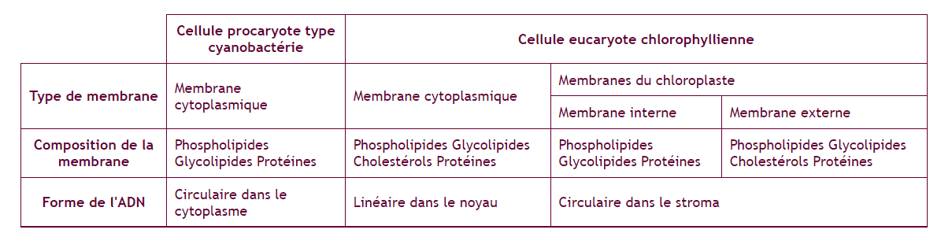
Document 1 : Composition chimique des membranes cytoplasmiques et des membranes des chloroplastes
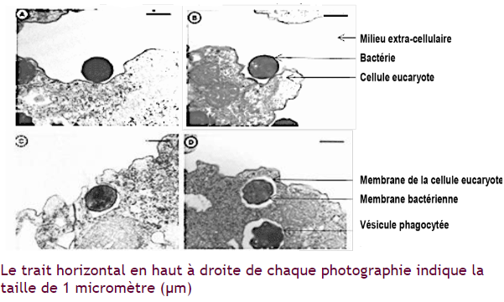 | A, B, C et D représentent les étapes de la phagocytose d'une bactérie par une Amibe (cellule eucaryote).  Il arrive parfois que les bactéries phagocytées ne soient pas digérées à l’intérieur des vacuoles.  D'après Greub, Gilbert & Raoult, Didier. (2002).
Document 2 : détails de la phagocytose d'une bactérie par une Amibe, un unicellulaire eucaryote
Source : Les deux documents modifiés sont issus d’un sujet de Baccalauréat spécialité SVT Polynésie – session 2021
Le candidat exploite ces nouveaux documents et s’en sert dans sa conclusion pour montrer que de nouveaux arguments viennent conforter l’idée de l’endosymbiose et surtout expliciter son mécanisme. Il s’agirait d’un phénomène comparable à une phagocytose, selon les étapes A, B, C et D du document 2, et sans qu’il y ait eu digestion de la cyanobactérie par la cellule eucaryote. En effet les compositions des membranes externe et interne du chloroplaste sont respectivement comparables à la membrane plasmique de la cellule eucaryote et à la membrane d’une cellule procaryote type cyanobactérie.

Activité pratique : observation, expérimentation, mesure ou modélisation réalisées sur du réel ou du virtuel
L’expression « représentation du réel » a été préférée à « modèle » ou « modélisation » en raison de la multiplicité des définitions données dans la littérature scientifique ou dans le langage courant.
L’expression « représentation du réel » a été préférée à « modèle » ou « modélisation » en raison de la multiplicité des définitions données dans la littérature scientifique ou dans le langage courant.
Par exemple, dans le cas d’une amélioration de stratégie, lors d’un échange préalable, le candidat peut donner le principe d’une expérimentation à l’examinateur puis la construire seul. L’examinateur reviendra ensuite pour valider la stratégie et apporter les résultats de l’expérimentation envisagée. Cet apport pourra se faire par l’apport d’un document complémentaire ou bien en donnant simplement l’information à l’oral.
Une certaine autonomie dans le choix de la technique à utiliser pourra être proposée selon les situations d’évaluation (annexe 2 : détermination de la taille du champ d’observation au microscope).
Se référer au 10.c « la formation à la communication »
L’expression « représentation du réel » a été préférée à « modèle » ou « modélisation » en raison de la multiplicité des définitions données dans la littérature scientifique ou dans le langage courant.
Se référer au paragraphe 10.b. « la formation aux gestes techniques »
Voir document sur la formation à la communication page...
Une nouvelle fiche réponse candidat est fournie avec le nouveau vadémécum
Il est possible d’envisager par exemple le dosage du glucose par la D-glucose oxydase (GOD) dans le chapitre relatif à la glycémie ou bien de déterminer la teneur en sucre d’un fruit comme la tomate dans la domestication des plantes.
Tous les calculs de moyenne ou d’écart type... se limiteront à des fonctions du tableur utilisé (ou de la calculatrice). L’objectif n’est pas de faire calculer par des formules mathématiques mais d’utiliser les résultats de ces calculs pour exercer son esprit critique vis-à-vis de la mesure faite.
Valeur attendue donnée par la théorie ou une mesure effectuée avec une grande précision ou...
Plus le nombre de mesures est important et plus la valeur de référence est fiable. Il faudrait construire des banques de référence d’au moins 20 mesures. Cependant le travail sur les incertitudes est le même.
Cette phrase est d’autant plus justifiée lorsque la valeur mesurée sera plus éloignée de la valeur de référence
Il est important de préciser que la localisation géographique du complexe ophiolitique contenant des métagabbros plus ou moins métamorphisés ne permet pas de déterminer le sens de la subduction. En effet l’exhumation des lambeaux de croute subduite est aléatoire.

